Задача 1.2.2
В момент t=0 в цепи замыкается (размыкается ) ключ К. определить независимые начальные условия и найти для указанной реакции f₂(0+), f_{2в}, f₂(t) при t>0; построить график f₂(t).
Дано: Цепь:
114 – ИТ i₁=8; 214 – R₂=2; 313 – R₃=3; 424 – R₄=2; 512 – R₅=4; 612 – L₆=6; 734 – K, размыкается. Найти u_{L}.

Задача 1.2.3
При t=0 в цепи замыкается (размыкается) ключ K. Найти независимые начальные условия, составить уравнения состояния. Для t>0 найти u_{c} и i_{L}, использовав аналитическое решение уравнений состояния, а также численное – по методу Эйлера. Затем найти u_{L} и i_{c}, использовав уравнения связи, и провести проверку полученных результатов (по Вольт-амперной характеристике накопителей).
Дано: Цепь:
116 – ИН u₁=1; 212 – R₂=1; 323 – C=0,5; 435 – K, размыкается; 556 – R₅=1; 634 – L=1; 746 – R₇=1; 846 – ИТ i₈=4.

Задача 1.2.4
Найти h₁(t), h(t) и h₂(t) для указанной реакции f₂(t); построить графики h₁(t) и h(t). Вычислить f₂(t) для воздействия f₁(t), заданного аналитически в данной задаче и графически в виде импульса треугольной формы в соответствующих вариантах задачи 1.1.8.
Дано: Цепь:
113 – ИН u₁=f₁=[3+3exp(-t)]δ₁(t); 213 – R₂; 312 – R_{3;} 423 - R₄; 513 – L₅=4; R_{k}=2; f₂=u₄.

1.1.8.
На примере (б) рисунка приведена схема цепи, (в) – график воздействия, состоящего из двух отдельно стоящих импульсов (прямоугольной и треугольной форм) f₁(t)= i₁(t) для схемы (б). параметры накопителей и значения f₁(t) указаны в вариантах задачи (здесь t₁ и t₂, t₃ и t₄ – моменты начала и конца каждого из импульсов). Для схемы (б) найти аналитическое выражение реакции u_{c}(t); строить график реакции и проконтролировать его значение в указанные моменты t_{k} ,рассчитав площадь под графиком f₁(t); начальные условия принять нулевыми.

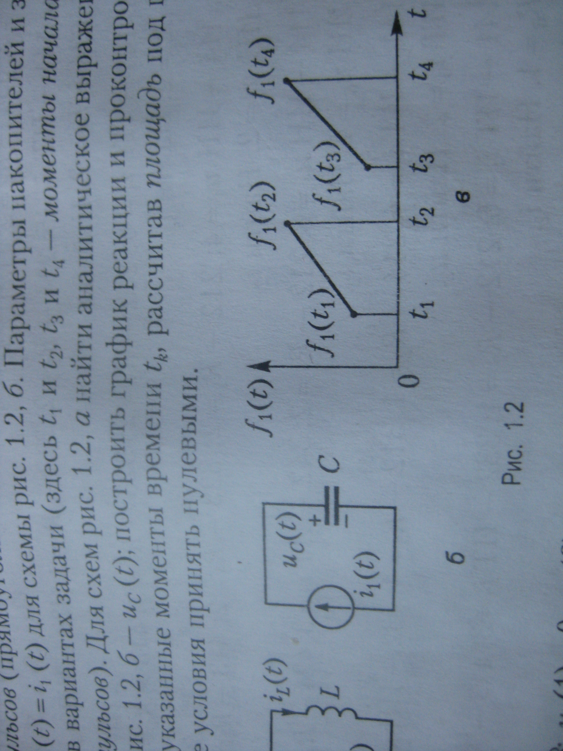

Дано:
С=2; i₁(0)= - 8; i₁(1)=0; i₁(3)=8; i₁(4)=8

